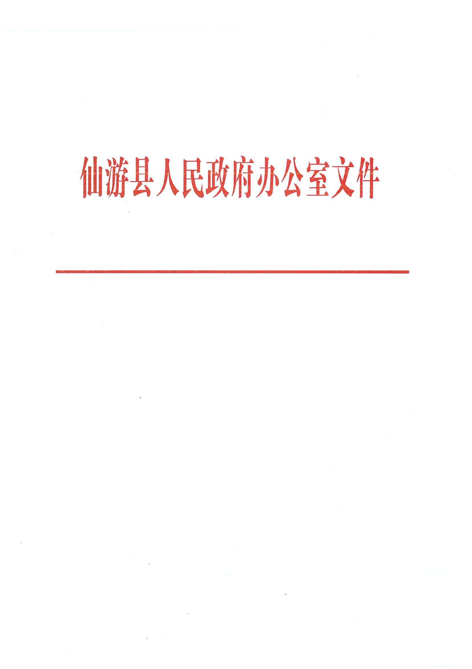

仙政办〔2017〕39号

仙游县人民政府办公室关于印发
仙游县食品安全举报奖励办法的通知

各乡镇人民政府，鲤城街道办事处，县直有关单位：
经研究同意，现将《仙游县食品安全举报奖励办法》印发给你们，请结合实际认真贯彻执行。

仙游县人民政府办公室
2017年2月16日

（此件主动公开）

仙游县食品安全举报奖励办法

第一条 为鼓励人民群众积极举报食品安全违法犯罪行为，及时发现、控制和消除食品安全隐患，严厉打击食品安全犯罪行为，根据《中华人民共和国食品安全法》《中华人民共和国农产品质量安全法》等法律法规和《国务院食品安全委员会办公室关于建立食品安全有奖举报制度的指导意见》（食安办〔2011〕25号）《福建省人民政府办公厅关于印发福建省食品安全有奖举报实施方案的通知》（闽政办〔2011〕230号）《莆田市人民政府办公室关于印发莆田市食品安全举报奖励办法的通知》（莆政办〔2016〕108号）精神，结合本县实际，制定本办法。
第二条 本办法适用于县食品安全监管部门对举报属于其监管职责范围内的食品安全违法犯罪行为或违法犯罪线索，经查证属实并立案查处后，予以奖金奖励的行为。
县食品安全监管部门是指县农业、卫计、公安、水务、环保、商务、市场监管、粮食、出入境检验检疫、城管执法等部门。
第三条 县食品药品安全委员会办公室负责县级举报专项奖励资金的日常管理工作。具体负责全县食品安全举报奖励的政策制定、县级食品安全举报专项奖励资金使用的协调指导、管理监督、审批拨付等工作。
县食品安全监管部门依据各自职责，负责食品安全举报的受理和查处工作，负责本单位食品安全举报奖励实施细则制定，负责举报奖励受理、提出奖励初步认定审核意见及奖金发放等工作。
县食品安全监管部门应当公布举报投诉电话，明确举报的受理范围，制定食品安全举报受理、查处有关规定和操作守则，明确岗位职责。
各乡镇（街道）食安办应积极宣传推广举报投诉电话，对乡镇（街道）协管员和村居信息员报送的食品安全问题有效信息，经查实采纳的，给予奖励。
第四条 本办法所指的食品安全举报，是指自然人、法人和其他组织通过电话、信函、传真、电子邮件、走访等形式，向县食品安全监管部门反映（或者向其他相关部门反映后被转交、移送）属于县食品安全监管部门监管职责范围内的食品安全违法犯罪行为或违法犯罪线索的行为。
第五条 食品安全违法案件举报途径包括：
（一）来人举报；
（二）电话、传真、电子邮件举报；
（三）信函举报；
（四）行政执法部门或司法部门移交的由个人举报立案查处的案件；
（五）其它途径。
第六条 县食品安全监管部门对食品安全违法行为的举报不得推诿拒绝，对属于本部门监管职责范围内的，应当详细记录举报相关情况，并对举报人的所有信息予以保密。对不属于本部门监管职责范围内的举报，应当按照法律法规及相关规定，及时移送有关部门，并告知举报人。
第七条 下列食品安全违法犯罪行为或违法犯罪线索的举报，经核实的，按照本办法予以奖励：
（一）在食用农产品种植、养殖、收获、捕捞、加工、收购、运输过程中，使用违禁药物或者其他可能危害人体健康物质的；
（二）未取得《生猪定点屠宰证书》而进行生猪及其他牲畜私屠滥宰的；
（三）未经许可从事食品或食品添加剂生产活动的；
（四）违法违规生产、加工、销售不符合法律、法规、食品安全标准的食品、食品添加剂、食品相关产品的；
（五）收购、加工、贮存、运输、销售病死、毒死或死因不明的禽、畜、兽、水产动物及其肉类、肉类制品，或向上述动物或产品注水或注入其他禁用物质的；
（六）加工销售依法应当检疫检验而未经检疫检验或者检疫检验不合格的肉类及其制成品的；
（七）生产经营被包装材料、容器、运输工具等污染的食品、食品添加剂的；
（八）伪造、簒改食品生产日期、保质期，伪造或冒用他人厂名、厂址，伪造产地，仿冒他人注册商标，伪造或冒用生产许可、认证标志等质量标志的；
（九）生产经营无标签的预包装食品、食品添加剂的；
（十）生产经营未按照规定显著标示的转基因食品的；
（十一）经营应当检疫却未检疫或检疫不合格的国外进口食品的；
（十二）在食品中掺杂、使假，以次充好，以假充真，以不合格食品冒充合格食品的；
（十三）生产、经营、使用不符合食品安全标准的或国家明令淘汰的食品、食品原料、食品添加剂及食品相关产品的；
（十四）集中交易市场的开办者、柜台出租者、展销会的举办者允许未依法取得许可的食品经营者进入市场销售食品，或者食用农产品批发市场未履行检验义务或发现不符合食品安全标准后未履行相关义务的；
（十五）违法违规产生、收集、收运、加工、销售餐厨废弃物、废弃油脂，或者将餐厨废弃物、废弃油脂加工后作为食用油使用、销售的；
（十六）其它违反食品安全相关法律法规规定，涉及食用农产品、食品和食品相关产品安全的违法行为。
第八条 食品安全举报奖励，应当同时符合下列条件：
（一）所举报的食品安全违法犯罪案件发生在本县行政区域内；
（二）举报人实名举报或者食品安全监管部门能够核实举报人有效身份的匿名举报；
（三）有明确、具体的被举报对象和主要违法犯罪事实或者违法犯罪线索；
（四）违法犯罪行为或者线索事先未被食品安全监管部门掌握；
（五）同一举报内容未获得其他部门奖励；
（六）举报情况经食品安全监管部门立案调查，查证属实并作出行政处罚决定或经司法机关作出刑事判决的；
特殊情况下，举报的违法事实确实存在，违法行为证据确凿，因当事人逃逸或其他原因无法作出行政处罚决定，但违法行为确已得到有效制止的，经县食品安全监管部门认定审核、县食药安办审批后，可以按照本办法对举报人予以奖励。
第九条 举报奖励级别分为以下三个等级：
（一）一级举报。能详细提供被举报人或单位的违法事实和关键证据或票据，并积极协助案件调查，举报情况与违法事实完全相符；
（二）二级举报。能提供被举报人或单位的部分违法事实和较大价值证据，并协助案件调查，经查证，举报情况与违法事实相符；
（三）三级举报。仅提供查办线索，未配合案件调查，经查证，举报情况与查办事实基本相符。
第十条 依据举报人举报的具体情况和本办法第九条规定的举报奖励级别，并参照涉案货值数额的大小，给予举报人一次性货币奖励。具体奖励标准如下：
（一）属于一级举报的，按该案货值的4％及以下给予奖励；
（二）属于二级举报的，按该案货值的2％及以下给予奖励；
（三）属于三级举报的，按该案货值的1％及以下给予奖励。
每起案件的举报奖励金额最高不超过人民币10万元，最低不少于人民币500元。对执法机关查处后无涉案货物，但证实被举报者存在违法事实的，可视情节给予举报人员人民币500—1000元奖励。生产经营单位内部人员举报的，奖金按照上述标准计算后再加50%。举报人有特别重大贡献的，奖励额度可以不受上述限制，但最高奖励金额不超过人民币30万元。
第十一条 受奖励的举报人按照以下方式确认：
（一）举报人以书面、电话、传真、电子邮件等形式实名举报食品安全违法行为的，经查证属实给予相应奖励；
（二）对匿名举报食品安全违法案件的线索，查证属实并能够确定举报人真实身份的，也应当给予奖励；
（三）举报人向本级行政机关匿名举报但向上一级有关部门实名举报，上一级有关部门又将其实名举报转至本级的举报案件，经查证属同一举报人的，给予相应奖励；
（四）同一线索被两个以上举报人分别举报的，奖励最先举报人；
（五）两个或两个以上举报人联名举报同一线索的，或两个以上举报人以不同线索、不同证据举报同一案件的，按一案进行奖励，奖金由各举报人分享；
（六）除举报事项外，办案机构还认定了其他违法犯罪事实的，对其他违法犯罪事实做出的处罚决定或刑事判决部分不计算奖励金额，奖励金额以违法犯罪事实与举报事项相一致的部分计算。
第十二条 对同一案件不得重复发放举报奖励。
第十三条 举报的违法行为在行政机关间发生移送的，由最后做出处理的行政机关奖励举报人。
举报人所举报的食品安全违法行为涉嫌构成刑事犯罪，已经依法移送司法部门追究刑事责任，司法部门未给予奖励的，经举报人申请，负责移送的食品安全监管部门可以按照本办法的规定，根据判决书中确认的货值金额给予奖励。
第十四条 对举报人的奖励应按照以下程序办理：
（一）有关食品安全监管部门应当在作出行政处罚决定、刑事立案并采取强制措施或案件结案之日起15个工作日内书面或电话告知符合本办法奖励条件的举报人有申请奖励的权利。举报人可以书面形式，表明放弃申请奖励的权利。
（二）举报人有申请奖励意愿的，案件承办单位对举报事实、奖励条件和标准予以认定，并填写《仙游县食品安全举报奖励申报审批表》提出奖励审核意见，于作出行政处罚决定（刑事判决生效）或案件结案之日起6个月内向县食品药品安全委员会办公室申报。
（三）在收到案件承办单位举报奖励申请后，县食品药品安全委员会办公室应当在30个工作日内对举报奖励意见进行认定审批。
（四）举报奖励申请经审定批准的，由案件承办单位工作人员到县食品药品安全委员会办公室领取奖金，并通知举报人。
（五）举报人应当在接到领奖通知之日后2个月内携带本人身份证或其它有效证件到案件承办单位领取举报奖励；因故不能现场领取的，也可提供有效银行账户，通过银行划转；委托他人代领的，应提供委托证明、委托人和受委托人的身份证或其他有效证件。无正当理由逾期不申领的，视为自动放弃。未提供相关的证明材料，或提供的证明材料与举报时所提供的信息不符的，不予奖励。
第十五条 食品安全举报奖励资金由县财政列入年度预算，用于全县食品安全各个领域和环节的举报奖励。奖励资金单独核算、专款专用，并接受审计、纪检监察等部门的监督。
第十六条 食品安全监管部门应当建立举报保密安全保障制度，按照国家保密规定管理举报材料和记录，未经举报人同意，不得将其姓名、身份、居住地、举报内容、奖励情况等公开或泄露给被举报人、被举报单位和其他无关人员，切实保护举报人利益和人身安全。
第十七条 举报人应当对所举报内容的真实性负责。
对借举报之名故意捏造事实诬告他人或者伪造举报材料骗取或冒领奖金的不予奖励，交由有关机关追究相应法律责任，对已发放的奖金予以追回。
被举报人对举报人进行打击报复的，应当依法承担相应的责任。
第十八条 食品安全监管部门及其工作人员在办理食品安全举报案件工作中有下列情形之一的，由任免机关或者纪检监察机关按照管理权限，对直接负责的主管人员和其他直接责任人给予行政处分，构成犯罪的，依法追究刑事责任：
（一）伪造举报材料，冒领举报奖金的；
（二）对举报事项未核实查办的；
（三）有泄密行为的；
（四）向被举报人透露相关信息，帮助其逃避查处的。
第十九条 下列举报案件不适用本办法：
（一）与食品安全工作有关的国家机关及其工作人员的举报；
（二）负有食品安全管理职责的部门工作人员的配偶、直系亲属或者其授意他人的举报；
（三）假冒伪劣产品的被假冒方或其代表、委托人的举报；
（四）属申诉案件的举报；
（五）举报人以不署名或不提供其真实姓名或名称，并且未提供其他能够辨别其身份的信息和联系方式，使食品安全监管部门无法与之取得联系的匿名举报；
（六）不涉及食品安全问题的举报；
（七）法律法规和相关文件规定的其他不适用的情形。
第二十条 本办法自发布之日起施行，原《仙游县食品安全举报奖励办法》（仙政办〔2012〕118号）同时废止。

附件
仙游县食品安全举报奖励审批表

申报单位（盖 章）： 申报日期： 年 月 日
举报受理  编 号 |  |  |  | 举报方式 |  |  |  |  |  |  | 时 间
举报内容 | 受理人：
经办部门  核查处理意见 | 案情核查  及处理情况
经办部门  核查处理意见 | 案件货值金额 |  |  | 人民币（大写）： 万 仟 佰 拾 元
经办部门  核查处理意见 | 举报等级 |  |  |  |  |  |  | 奖励  依据
经办部门  核查处理意见 | 建议奖励  金 额 |  |  | 人民币（大写）： 万 仟 佰 拾 元
经办部门  核查处理意见 | 经办人 |  |  |  | 股 室  负责人 |  |  |  |  |  |  |  | 部门  领导
县食安办意见 | 审 定 金 额 |  |  | 人民币（大写）： 万 仟 佰 拾 元
县食安办意见 | 审 定 依 据
县食安办意见 | 经办人 |  |  |  |  |  | 食安办  主 任
县食安委意见 | 年 月 日
奖励兑现情况 | 签领人  (签章) |  |  |  |  |  |  |  | 有效证件  号码
奖励兑现情况 | 与受奖人  关系 |  |  |  |  |  |  |  | 签 领  时 间 |  |  |  |  | 年 月 日
备 注

抄送：县委、县人大常委会、县政协办公室。
仙游县人民政府办公室 2017年2月16日印发

